 TATABÁNYAI MAGVETŐ „Íme, kiment a magvető vetni” (Mk 4:3)
„…a mag sarjad és nő…” (Mk 4:27)

Elhangzott a Barcaújfalui (Erdély) Evangélikus Egyházközség Szentháromság ünnepe utáni 11. vasárnapi istentiszteletén, 2008. augusztus 3.-án, Székelyné Fehér Csilla barcaújfalui és Cserhátiné Szabó Izabella fóti lelkészek szolgálatával.*
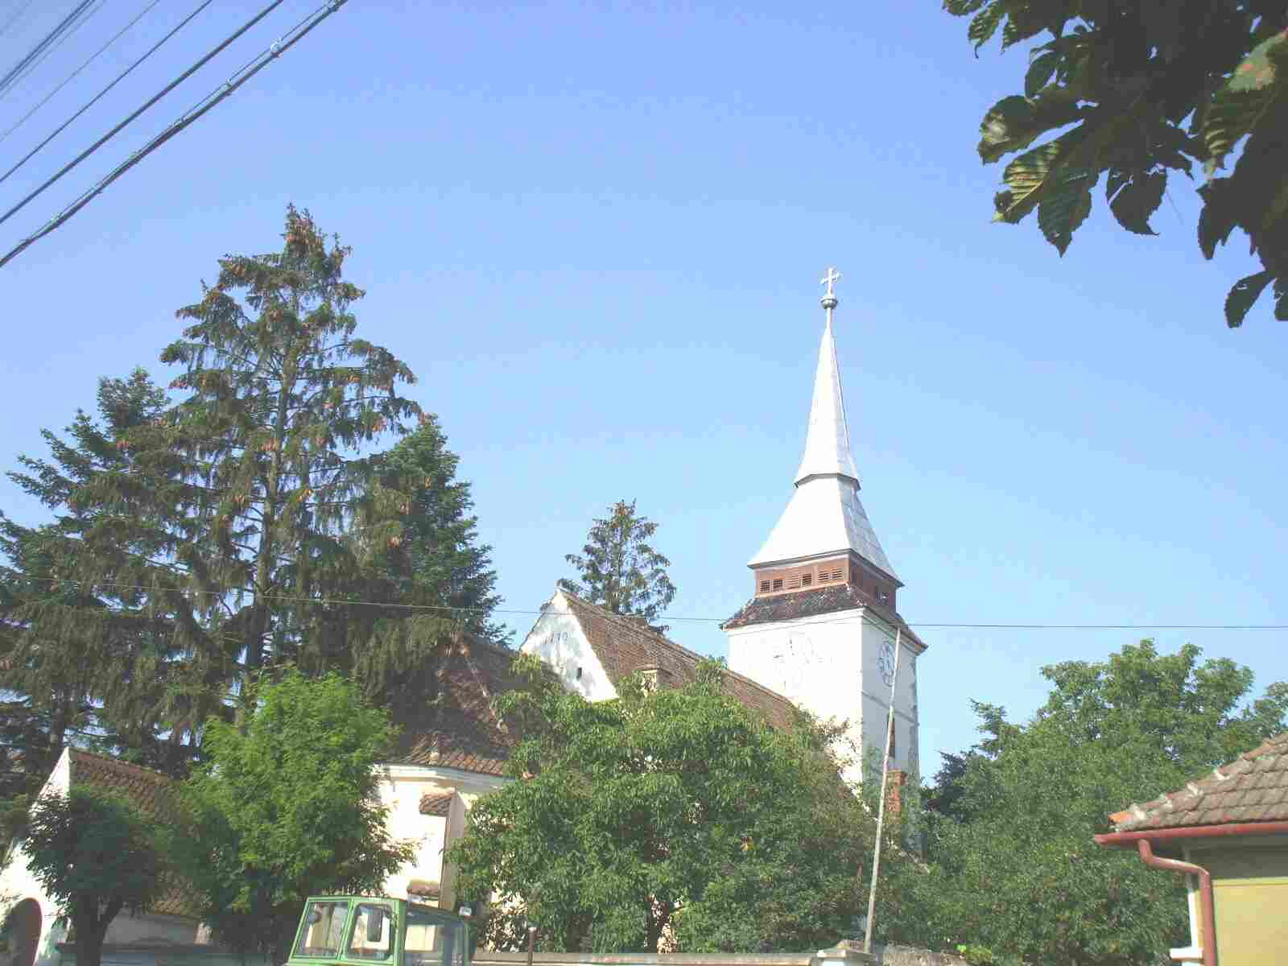

A. Székelyné Fehér Csilla:

Kezdő ének: 40 (Sírák könyve 50,24-26. Rinckart Márton 1586-1649, német – Crüger J. 1598-1662)
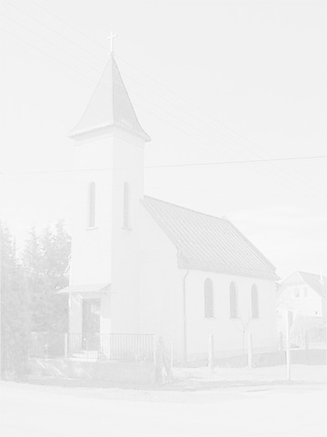
1. Jer, dicsérjük Istent, Szívvel, szájjal, lélekkel, Ki nagy, dicső dolgot Cselekszik mindenekkel, Ki bölcsőnktől fogva Mindeddig eltartott, És számtalan jókkal Minket elárasztott. – 2. A jóságos Isten Áldjon tovább is minket, Hogy vidáman, békén Tölthessük életünket: Tartson meg mindvégig Minket kegyelmében, Legyen szabadítónk Minden szükségünkben. – 3. Atyának, Fiúnak És Szentlélek Istennek, A Szentháromságnak, Mi kegyes éltetőnknek Dicséret, dicsőség, Legyen magasztalás, Most és mindenkoron Örök hálaadás!

Bevezetés: Az Atya, Fiú, Szentlélekistennek nevében. – Ámen.
Az Isten a bűnösöknek ellenáll, az alázatosaknak pedig kegyelmet ad. Dicsőség az Atya, Fiú, Szentlélekistennek.

Bűnvallás:
Gyónok tenéked szent és igaz Isten, mindeneknek Ura! Vallást teszek bűneimről, és elismerem: ellened gondolatban, szóban és cselekedetben sokszor vétettem. Visszaéltem hosszútűréseddel, megfáradtam akaratod teljesítésében. A jó napokon felfuvalkodás, a megpróbáltatás idején zúgolódás kísértett. Bevallom, hogy gyakran nem a szeretet, hanem a harag és az irigység szavára hallgattam. Jótevőim iránt háládatlan, hozzátartozóim iránt türelmetlen, a nyomorultak iránt könyörtelen voltam. Érzem, hogy gyarlóságaimmal bírói széked előtt csak büntetést érdemlek. Uram, te nem akarod a bűnösnek halálát, hanem hogy megtérjen és éljen. Szent Fiadért kérlek, légy irgalmas hozzám, bűnöshöz. Kegyelmedet és bocsánatodat szomjazom. Nyugtasd meg bűnbánó lelkemet. Fogadást teszek, hogy a vétket kerülni, törvényednek minden tehetségem szerint engedelmeskedni igyekezem. Szentlelked erősítsen a hűségben, és támogasson a rossz indulatok elleni harcban. Teremts bennem új szívet, melyben a te félelmed lakozzék, és a te békességed, amely feljebbvaló minden értelemnél, őrizze meg az én lelkemet. Hallgass meg, irgalmazz nekünk, könyörülj rajtunk. Ámen.
- Uram, irgalmazz nekünk, könyörülj rajtunk, kegyelmezz meg nekünk.

Kegyelemhirdetés:
Krisztus Jézus megtörte a halál erejét, és az evangélium által világosságra hozta az elmúlhatatlan életet. Mert úgy szerette Isten ezt a világot, hogy az ő egyszülött Fiát adta érte, hogyha valaki hisz őbenne, el ne vesszen, hanem örök élete legyen. Dicsőség a magasságos mennyekben Istennek!
- És béke a földön, s az emberekhez jóakarat.
- Az Úr legyen tivéletek.
- És a te lelkeddel

Imádkozzunk:
Mindenható Isten, ki mindazoknak oltalma vagy, kik tebenned bíznak, akinek kegyelme nélkül senki, semmit nem tehet, sem előtted meg nem állhat, áraszd ránk gazdagon kegyelmedet, hogy szent ihletésed által megtudjuk, mi jó nekünk, és a te erőd által azt végbe is vihessük a mi Urunk, Jézus Krisztusért.
- Ámen, ámen.

Igeolvasás:
Olvasom azt a levélbeli szentleckét, amelyet az Egyház Szentháromság ünnepe utáni 11. vasárnapra jelölt ki Pál apostolnak Efezusba írt leveléből, a 2. fejezet 8. versétől a következőképpen hangzik:
Kegyelemből van üdvösségetek a hit által, és ez nem tőletek van, Isten ajándéka ez; nem cselekedetekért, hogy senki se dicsekedjék. Mert az ő alkotása vagyunk, akiket Krisztus Jézusban jó cselekedetekre teremtett, amelyeket előre elrendelt az Isten, hogy azok szerint éljünk.
Boldogok, akik Isten üzenetét hallgatják, és szívükbe fogadva megtartják azt. Halleluja!
-Hallelúja, hallelúja, hallelúja

Az evangéliumi szentlecke a Lukács írása szerinti szent evangélium 18. fejezetében olvasható:
Jézus példázata a farizeusról és a vámszedőről:
Néhány elbizakodott embernek, aki igaznak tartotta magát, a többieket pedig lenézte, ezt a példázatot mondta: „Két ember ment fel a templomba imádkozni: az egyik farizeus, a másik vámszedő. A farizeus megállt, és így imádkozott magában: Isten, hálát adok neked, hogy nem vagyok olyan, mint a többi ember: rabló, gonosz, parázna, vagy mint ez a vámszedő is. Böjtölök kétszer egy héten, tizedet adok mindenből, amit szerzek. A vámszedő pedig távol állva, még szemét sem akarta az égre emelni, hanem a mellét verve így szólt: Isten, légy irgalmas nekem, bűnösnek. Mondom nektek, ez megigazulva ment el házába, nem úgy, mint amaz. Mert mindenki, aki felmagasztalja magát, megaláztatik, aki pedig megalázza magát, felmagasztaltatik.”
Dicsőség legyen az Úr Jézus Krisztusnak, akinek kegyelme nélkül semmit nem cselekedhetünk! Ámen.
-Dicsőség néked, Krisztus.

Ének: 417 (Kalinka Joakim 1602-1678, szlovák – Kéziratos szlovák korálkönyv 1750 körül)
1. Előtted állok, drága Jézusom, Reád szorult én kétséges sorsom. Én Uram, királyom és bírám, Légy szószólóm bűnösnek, tekints rám! – 2. Szívem bűntől terhes, tisztátalan, Azért hozzád könyörgök untalan: Fogadj be, tisztíts meg, könnyíts meg, Lelkem orvosa, kérlek, enyhíts meg! – 3. Vétkem terhel, de van vigasztalóm: Véred, érdemed az én bíztatóm. Ó, lásd meg bűnbánó lelkemet, Fordítsd örömre nagy keservemet!

Szószéki szolgálat:
Kegyelem néktek és békesség Istentől, a mi Atyánktól és az Úr Jézus Krisztustól. Ámen.

Igeolvasás:
Olvasom azt az igét, amelyet az Egyház erre a vasárnapra kijelölt az igehirdetés alapjául. Sámuel próféta 2. könyvének 12. fejezetéből az első 18 vers a következőképpen szól:
Az ÚR elküldte Dávidhoz Nátánt, aki bement hozzá, és ezt mondta neki: Volt egy városban két ember, egy gazdag meg egy szegény. A gazdagnak igen sok juha és marhája volt. A szegénynek nem volt egyebe, csak egy báránykája, azt is pénzen vette. Táplálgatta, és a gyermekeivel együtt nőtt fel nála. A falatjából evett, poharából ivott, és az ölében feküdt, mintha csak a lánya lett volna. Egyszer egy utas érkezett a gazdag emberhez, de ez sajnált a maga juhai és marhái közül hozatni, hogy elkészítse a hozzá érkezett vándornak, ezért elvette a szegény ember bárányát, és azt készítette el annak, aki hozzá érkezett.
Dávid nagy haragra gyulladt az ellen az ember ellen, és ezt mondta Nátánnak: Az élő ÚRra mondom, hogy halál fia az az ember, aki ezt tette! A bárányért négyszer annyit kell fizetnie, mivel ezt tette, és mivel könyörtelen volt.
Akkor ezt mondta Nátán Dávidnak: Te vagy az az ember! Ezt mondja az ÚR, Izráel Istene: Én kentelek fel Izráel királyává, és én mentettelek meg Saul kezéből. Neked adtam uradnak a házát, és a te öledbe adtam urad feleségeit. Neked adtam Izráel és Júda házát is. És ha ezt keveselted volna, még sok mindent adtam volna neked. Miért vetetted meg az ÚR szavát, miért tettél olyat, ami nem tetszik neki?! A hettita Úriást fegyverrel vágattad le, hogy a feleségét feleségül vehesd; őt magát pedig meggyilkoltattad az ammóniak fegyverével! Ezért nem távozik el a fegyver soha a te házadból, mivel megvetettél engem, és elvetted a hettita Úriás feleségét, hogy a te feleséged legyen.
Akkor ezt mondta Dávid Nátánnak: Vétkeztem az ÚR ellen! Nátán így felelt Dávidnak: Az ÚR is elengedte vétkedet, nem halsz meg. Mivel azonban ezzel a tettel okot adtál az ÚR ellenségeinek a gyalázkodásra, azért meg kell halnia a fiadnak, aki született neked.
Ez Istennek igéje.

Igehirdetés:
Szentháromság ünnepe utáni 11. vasárnap igéje így hangzik: „Isten a gőgősöknek ellene áll, az alázatosakat kegyelembe részesíti”. (1 Péter 5,5). Ennek az igének szemléltető története a most felolvasott alapige: a Dávid- történet. Ebben az igében szó van ítéletről, de kegyelemről is. Szó van bűnről, büntetésről és bűnbánatról. Dávid király története ez, Dávidé, aki Isten szeretett és választott embere volt. Egy páratlan, különleges kapcsolatban állt az ő Istenével. Egy olyan tapintható valóság volt Dávid számára az Úristen, mint amilyen majd ezer év múlva Jézus Krisztusban válik a hívő ember számára. Az Isten szeretetében élt, tudatosan az Istenben élt, és az Isten is őbenne. Minden lehetségessel megáldotta őt az Úr. Kettejük viszonya tökéletes példája az Isten és ember közötti, szeretettel teli kapcsolatnak. Dávid kiválasztott volt, és a kiválasztás még pásztorfiúsága idejében érte őt. Felemelte őt az Isten a lehető legmagasabbra. Királlyá tette Izráel és Júda felett. Megkapott mindent, amire egy ember csak számíthat, amiről csak álmodhat ebben az életben. Kapott hatalmat, vagyont. Kapott boldogságot, családi örömöket. Az emberek, az alárendeltek hűségét és szeretetét. A harcaiban pedig dicsőséges győzelmeket. Mindez azonban nem volt neki elég. A dávidi életút tökéletesnek és ideálisnak indult, de ebben, az ideális életútban törés állott be akkor, amikor Dávidnak nem volt elég az, amit kapott, több kellett neki, és azt erőszakkal szerezte meg magának.
Közismert a Bethsábé iránti szerelme, fellobbant szenvedélye. Ez volt az, ami a törést okozta az ő életében és szerettei életében is. A hettita Úriás felesége volt Bethsábé. A palota szomszédságában élt, és így figyelt föl rá, vetett szemet rá a király. Dávid úgy érezte, hogy mivel ő király, neki mindent szabad, és neki minden jár. Nem sajnált fáradságot, és semmiféle áldozatot, nem voltak gátlásai, amikor ezt az asszonyt megszerezte magának. Úriás igazi katonaember volt, hűséges, becsületes. Szolgálta az ő királyát, és az ilyen úriás-féléknek köszönhette Dávid a maga erejét, a maga dicsőséges győzelmeit és hatalmát. A hűség jelképe volt Úriás. - Dávid a harcban az első sorba rendeli, a tűzvonalba, hogy elpusztuljon. Ugyanaz, mintha sajátkezüleg oltotta volna ki az életét, - hogy hozzá juthasson Bethsábéhoz.
Kettős főbenjáró bűnt követett el Dávid. Az egyik a paráznaság bűne, a házasságtörés, a másik pedig emberölés. És amikor már Dávid úgy érzi, hogy lazíthat, és gondatlanul átadhatja magát az újonnan, erőszakkal szerzett kapcsolat örömeinek - akkor szól bele az Úristen az ő életébe.
Nátán volt az, aki Istent tolmácsolta, aki közvetített. Egy példázatot mond el a királynak: egy hétköznapi történetet egy szegény emberről, akinek egyetlen báránya van, akit nagyon szeret, és egy gazdag emberről, akinek nyájai, csordái vannak, és mégis, amikor vendége érkezik, a szegény ember egyetlen bárányát veszi el. Egy darabig normálisan csordogál a példázat menete. De, ahogy ez már a példázatoknál szokás, egy adott pillanatban fordulat áll be, ami jelzi, hogy több ez egy hétköznapi történetnél – súlyos üzenetet hordoz. Az a ragaszkodás, amit a szegény ember családja érez a bárány iránt, sarkitott, túlhangsúlyozott. Családtagként tartják, nem háziállatként. Túlcsordul már a szeretet. Ezen a ponton már a hallgató el kellene, hogy kezdjen gyanakodni. – Továbbmenve, az a féktelen, gátlástalan gonoszság sem természetes, amit a gazdag ember tanúsít. - De Dávid nem gyanakodik. Dávid azt hiszi, hogy ez egy valóságos történet, és valóságos, és súlyos indulatok gerjednek benne a hallottak nyomán.
Nátánnak sikerül Dávidot „csőbe húzni”. Dávid ítéletet hirdet. Az anyagi kár négyszeresét kell visszatéríteni, így írja elő Mózes törvénye. Ez még megoldható, de az erkölcsi kár, az már megtéríthetetlen ebben a történetben. Olyan súlyos bűnt követett el az a gazdag ember, hogy a király szerint méltó a legfőbb büntetésre. És Dávid haragosan kiált fel, hogy halálfia az az ember!
És itt szólal meg az Isten a próféta szájával: Te vagy az az ember! Eljuttatja Dávidot az Úristen arra a pontra, hogy saját szájával mondjon ítéletet önmaga felett. Mint a gyorsvonat, úgy jött szembe Dáviddal saját bűne. Tönkretett egy családot, elpusztított egy embert, – Isten büntetése nem maradhat el! „Nem múlik el a fegyver a te házadból”,- hangzik Isten ítéletes szava, melynek következtében Dávid egészen élete végéig nézhette és szenvedhette a családjában zajló és dúló folytonos feszültségeket és viszálykodást. Nem volt békesség többet. És ezen felül egy élettel is fizetni kellett: a Bethsábétól született gyermekének életével.
„Vétkeztem az ÚR ellen!” Ebben a pillanatban ébred magára. Ebben a pillanatban villan fel újra a józanság Dávidban, s annak nyomában a bűnbánat. És ennek a bűnbánatnak, amelyben változatlan az a szeretet, amely Isten és őközte volt, ennek a bűnbánatnak köszönhetően hagyja őt meg az Úristen, és ad neki még egy esélyt ebben az életben.
A történet megrázó, legfőképpen azért, azokért, akik ártatlanul szenvedtek Dávid bűne miatt. Megtanít bennünket ez a történet arra, hogy felelősek vagyunk! Felelősek vagyunk mindenegyes fűszálért, amire rálépünk, mindenegyes virágért, amit gyökerestül kitépünk, mindenegyes állatért, amit hiúságból vagy dicsőségvágyból elpusztítunk. Felelősek vagyunk mindenegyes szóért, mozdulásért és lépésért, amelyet elkövetünk, amellyel elindulunk, amelyet odaszólunk embertársunknak. Mert a szavaink, a mozdulásaink és a lépéseink sorsokat fordíthatnak ki önmagukból, sorsokat dönthetnek le, pusztíthatnak el, vagy akár sorsokat építhetnek fel.
Tusnádon jártunk az elmúlt héten a családdal, és Tusnád falu központjában, mindjárt a forrás mellett, nem régiben építettek fel jurta stílusban egy kicsi múzeumot. Bementünk oda a lányommal, körülnéztünk. A vizek múzeuma ez: a borvizeké, gyógyvizeké. Ezek történetéről szólnak a kiállitott tárgyak, emléktárgyak, fényképek. Az idegenvezető egy tusnádfalusi néni. Érezhető volt, hogy neki ez a múzeum szívügye. A bemutatót ezzel a mondattal kezdte: „a régi ember számára a víz szent volt. A mai modern ember csúfot űz belőle”. Hát mondhatom, hogy ez az egyszerű mondat sokkal inkább szíven ütött engem, mint hogyha egy tudományos előadást hallgatnék végig, vagy a televízióban egy tudományos ismeretterjesztő filmet néztem volna végig a világ vizeinek állapotáról. Azért, mert a régi ember tisztelete és csöndes szomorúsága, őszinte reménytelensége volt benne, ebben az egyszerű mondatban.
A jurta tetőterében négy zászló van kifeszítve. A négy zászlóra az őselemek: a víz, a tűz, a föld és a levegő jelképei vannak felfestve. És arra gondoltam, hogy a régi ember az ős-elemeket istenként tisztelte. Mi, mai modern hívő emberek ezekben, az elemekben Istent kellene, hogy tiszteljük. Mert ezek azok az értékek – a régi ember tudta -, amelyektől függ a sorsunk, az életünk és a jövőnk. A mai ember azonban mindezekből csúfot űz, úgy, ahogyan a néni mondta.
Hasonlóan az együttlétekből is, azokból a kapcsolatokból is, amelyeket az Úristen kötött meg ember és ember, emberek és önmaga között. És erről szól ez, a mostani történet is.
Ami Dáviddal történik, arra a régi emberek, vagy akár a mai babonás emberek azt mondhatnák, hogy megbabonázták, megszállta az ördög. Mi egyszerűen csak így fogalmaznánk meg, hogy ami vele történt, az egyfajta megszállottság. Egy szenvedély, amely a korlátait felszakította, s mint valami erős hullámok átcsaptak felette féktelenül, és mindenkit, aki csak útjába került, elsepert, elpusztított. Egy olyan szenvedély, amely egyfajta kómás-álomba kábította Dávid lelkiismeretét, azt a lelkiismeretet, amely egyébként eddig érzékeny volt erkölcsi szabályokra, érzékeny volt az Isten törvényeire. Az Úristen ébresztette fel Nátán szavaival.
Nem számolt, és mi sem számolunk szenvedély-betegségeink nyomán, hogy van az életnek egy bumeráng-típusú törvényszerűsége, hogy a bűneink visszaütnek, és megcsapnak akkor és úgy, amikor és ahogy nem várjuk, és nem is számítunk rá. De mindenek előtt, hogy hozzánk elérjenek, azokon ütnek, akik a legközelebb állnak hozzánk, akik a legkedvesebbek nekünk, akik szeretnek.
A mai ember szenvedélybetegsége - ó, nemcsak a kábítószerek, meg a cigaretta, meg az alkohol -, hanem a karrier, a hatalom, a hírnév, a dicsőség. Amikor egy kapcsolatba ilyen típusú szenvedélyt viszünk bele, legyen az szülő - gyermek, férfi - nő, vagy ember – Isten kapcsolat, az már egészségtelen, romboló. Az már tele van bűnnel, betegséggel, az csak szenvedést, bánatot, pusztulást hoz. A szeretetben is ott kell, hogy legyen az Isten bölcsessége, a józanság.
Dávid nagyon súlyos áron kellet, hogy ráébredjen a maga bűnére. – Egy híres angol regénynek a főhőse – a „Réztábla a kapu alatt” címűnek -, jutott eszembe. Egyszerű származású fiatalember, rendkívül tehetséges orvos, akit azonban menetközben „elkapott a gépszíj”, és karriert akart magának minden áron kiépíteni: nevet akart magának, jólmenő magánrendelőt, és úri társaságot. Kifordult önmagából, elvesztette a fejét. Akkor tért eszére, amikor lassan körülötte elhullottak azok, akik régi életének pillérei voltak, támaszai, akiket szeretett és becsült. - És adatott neki még egy lehetőség, még egy esély.
Hát ezt, a „még egy esélyt”, ezt a még egy lehetőséget az Úristen adja, ez a kegyelem, és a mi bűnbánatunkra, töredelmünkre lép működésbe. – Ilyen formában válaszol az Úristen a mi őszinte, magunkba fordulásunkra, bűnbánatunkra. Dávid is kap még egy esélyt, még egy lehetőséget. Dávid is részesül ebben a csodában.
A bűnbánatról Jézus tanít az oltár előtt felolvasott evangéliumi szentleckében, a farizeusról és a vámszedőről szóló példázatban. Fontos dolgokat tanulhatunk meg. Azt, hogy nem a mások bűne, hibái mögé bújás a bűnbánat, hanem úgy, ahogyan a vámszedő teszi: annak a tudata, hogy a bűnöm miatt én semmi és senki lettem. És valamivé, valakivé én csak Isten irgalmában válhatok újra! A bűnbánathoz feltétlenül hozzátartozik a töredelem. A bűnbánat a töredelemmel együtt válik teljessé.
A keresztyén embernek a bűnbánat alapállapota kell, hogy legyen, mert a keresztyén ember tudja, hogy mindig bűnben él. De ez csak egy belső lelki folyamat. Ezt kell, hogy kiegészítse valami, ami lemérhető, a külvilág számára megtapasztalható. Ez a töredelem. A töredelem, ami a jóra való törekedést, a hibáknak és a bűnöknek a jóvátételét és kijavítását jelenti. Töredelem, amitől kiteljesedik a bűnbánat, ami a bűnbánat folytatása.
Az Úristen tegyen minket képessé az alázatos bűnbánatra és töredelemre, váljanak ezek lelkünk, gondolkodásunk olyan alapállapotává, amely hitelessé, valódi értékké teszi Istent és embereket szolgáló életünket. Ámen.

Isten áldása legyen az ő igéjén és annak hallgatásán, hogy sok és áldott gyümölcsöt teremjünk az ő dicsőségére. Ámen.

Ének: A te áldott beszéded, teremjen jó gyümölcsöket. Szent igéd és Szentlelked térítse a bűnösöket. Vigasztaljon bánatunkban, bátorítson halálunkban.

Nagy szeretettel köszöntöm vendégeinket, és kívánom nekik, hogy hazatérve kellemes élményként könyvelhessék el itt-tartózkodásukat. Azoknak, akik nem először járnak itt, remélem, hogy nem okozunk majd csalódást. Azok pedig, akik először járnak Európának ebben a sarkában, kívánom, hogy újonnan szerzett kincsként őrizgethessék, ápolgathassák majd azokat az emlékeket, amelyeket itt gyűjtenek össze. Legyen áldás az útjukon, legyen áldás a kirándulásaikon és az életükön.
Most szeretném megragadni az alkalmat, hogy köszönetet mondjak újfalusi Testvéreimnek is mindenféle- fajta hozzájárulásukért, hogy ezt a vendégfogadást nyélbe tudtuk ütni. Köszönetet mondok a pénzbeli adományokért, a kétkezi fáradságos munkáért, a vendéglátásért és minden szolgálatért, amit ezért az ügyért végeztek. Megköszönöm a virágokat is, amelyeket erre az alkalomra asszonytestvéreim hoztak a templom kellő feldíszítésére. Köszöntöm szeretettel azokat a Testvéreinket, akik a jövő héten nevük-napját ünneplik. Isten éltesse: Domokos, Krisztina, Kriszta, Berta, Ibolya, László és Lóránt nevű testvéreinket, és azokat is, akik születésnapjukat ünnepelhetik.
A mai programot szeretném vendégeinknek és vendéglátóiknak tudomására hozni. Istentisztelet után együtt ebédelünk, és az ebédet úgy osztjuk-szorozzuk, hogy utána meglátogathassuk a höltövényi, majd a prázsmári vártemplomokat, ahol 5 órától részt veszünk az augusztusi koncertsorozatok nyitókoncertjén, amely este 7 óráig tart, így legkésőbb 8 órára itthon vagyunk vacsorára.

A templomunkról és a gyülekezetünkről szeretnék néhány szót mondani. A falu nevét már egy 1366-ból való hivatalos irat megemlíti. Ez azt jelenti, hogy akkor már volt itt település, és a régi embernek az volt a szokása, hogy előbb épített hajlékot az Istennek, és csak azután gondoskodott a maga részére házról. A hagyomány úgy tartja, hogy a templomunkat az 1400-as évek elején építették, tehát Reformáció előtt, katolikus időkben, és az oltártérben, a vakolat alatt még megvannak azok a freskók, amik katolikus időben kerülhettek oda. 1927-ben renoválták a templomot, és takarították le a vakolatot. Akkor bukkantak rá ezekre, a freskókra, amiket újra letakartak.
A gyülekezetünk 500 lelkes, ez egy jó közepesnek számít itteni viszonylatban. A falu közössége mintegy 1100 lakos, és nemzetiségi tekintetben megoszlik: magyarok közel 600-an vannak, cigányok 300-an, és románok 100-an. Durván kerekítettem, hogy szépen szóljon. A magyarok nagy többsége evangélikus.
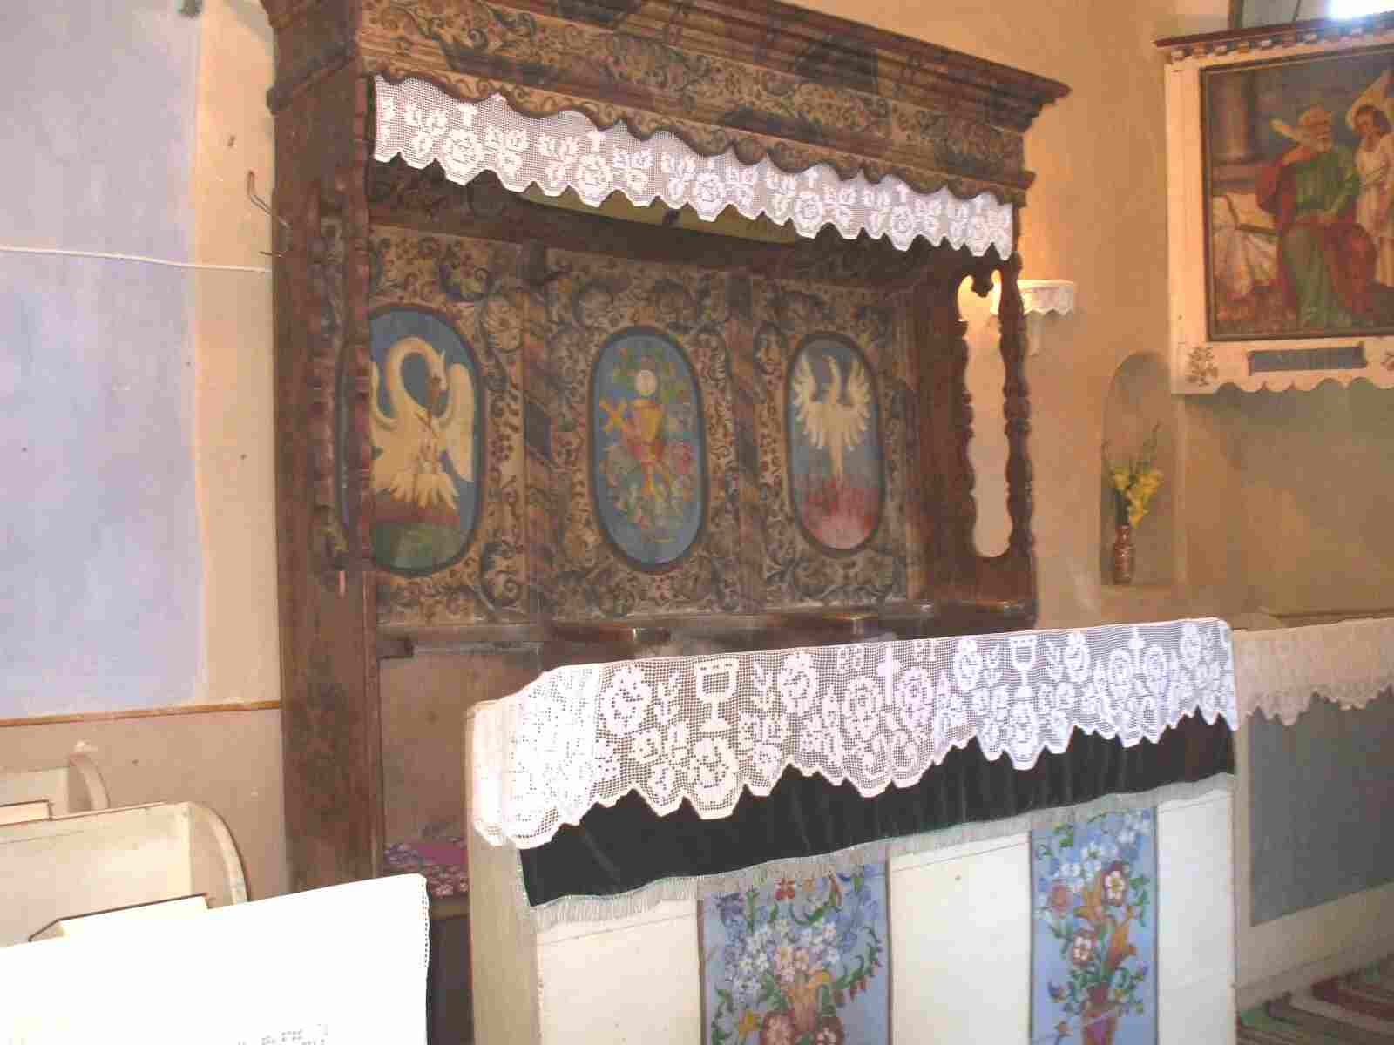
A szószéken olvashatnak egy nevet: az első magyar ajkú evangélikus papét, aki ebben a gyülekezetben szolgált. Tudniillik Újfalú kezdetben egy vidombáki nemesember tulajdona volt, aki miután örökös nélkül maradt, a falut Brassó városnak ajándékozta, és attól fogva Brassó jobbágyfalva volt. Így is vált evangélikussá. Amikor megindult a Reformáció Brassóban, a Brassóhoz tartozó falvak áttértek evangélikus hitre, - ha akarták, ha nem. Mivelhogy szász városhoz tartozott a falu, - a falu, ami egyébként magyar volt kezdettől fogva -, ezért minden németül zajlott, az egyházi és a világi adminisztráció is.
Két híres papja volt ennek a falunak, akik az 1800-as években szolgáltak itt. Az ő emlékükre áll a kétágú kopjafa a temető közepében. A két lelkész, apa és fia: idősb és ifjabb Köpe János volt. Ők voltak azok, akik nagyon sokat fáradoztak nemcsak a lelkiélet építésén, hanem a szellemi élet építésén is, és részt vettek a brassói magyar szellemi élet fellendítésében.

A falu a szomszéd községhez tartozik, nekünk nincs saját önkormányzatunk. Onnan önkormányoznak minket. Viszonylag békésen meg tudjuk oldani a gondjainkat. Ennek a békés megoldásnak köszönhetően kaptuk vissza a gyülekezeti-házat is, amit a gyülekezet épített. Jelenleg apró lépésekben javítgatjuk, ahogy anyagi lehetőségeink ezt megengedik. És azt kell mondjam, hogy az önkormányzat is nagyon sokat segít és támogat bennünket ebben. Nagyon röviden ennyit a faluról és a templomról.
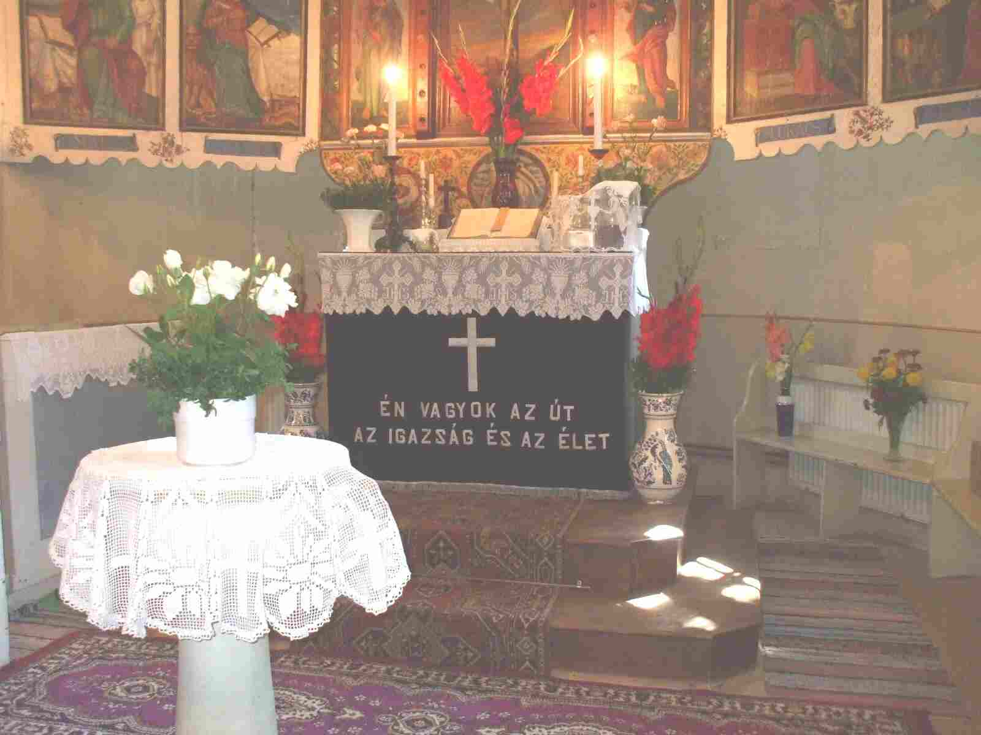
Talán még az oltárt érdemes megnézni, amely csak kelti egy szárnyas-oltár hatását, de valójában nem számít annak. Valamikor az oltár előrébb volt, és mikor renoválták a templomot, hátrébb tolták, az oltár mögötti karzatnak a képeit pedig, amelyek az evangélistákat ábrázolják, hozzácsatolták, hozzáerősítették az oltár képeihez. A tulajdonképpeni oltárkép középen a keresztre feszített Jézust, kétoldalt pedig Máriát és Jánost ábrázolja.
Egy különleges Luther-rózsát is láthatunk, amelyhez hasonlót máshol még sehol nem láttam: egy dupla-szirmú, csokros Luther-rózsa egyfelől, középen az Úrjézus jelképe, a bárány, és a másik oldalon pedig a nap és a hold: székely jelképek. A papi szék is tele van jelképekkel: régi keresztyén, sőt még keresztyénnél is ősibb jelképekkel.

Kívánom a vendég-testvéreknek: érezzék magukat jól kis templomunkban, gyönyörködjenek, ha kedvük telik a látványban.

B. Cserhátiné Szabó Izabella:

Szeretettel köszöntöm a Fóti Gyülekezet nevében a Testvéreket. Én Fót előtt dunántúli gyülekezetekben szolgáltam, és hát 13 éve remélem, hogy fóti vagyok. Nemcsak én érzem, hanem a fótiak is észrevették, hogy otthon vagyunk, hogy haza megyünk Fótra.

A második utunk már a gyülekezetben ez a mostani, és mind a két úttal és az úti célokkal Zászkaliczky Pál lelkésztestvérem ajándékozott meg bennünket. Ő Fóton is született, édesapja. Zászkaliczky Pál esperes Úr pedig nem a közvetlen elődöm volt, hanem az elődöm elődje. És talán majd itt a gyülekezetben többen is olvasgathatják azt a könyvet, amit igyekeztünk eljuttatni a Testvérekhez. Tovább is adhatják olyanoknak, akik szívesen ismerkednek a Fóti Gyülekezettel. Egy nagyon szép korszakáról szól ez a könyv a gyülekezetnek.
A mi gyülekezetünk nem olyan régi, mint az itteni, barcaújfalui gyülekezet. Ugyan a gyökereink a Reformáció kora körülire húzódnak, de tudunk arról, hogy az ottani, akkori uradalomban volt egy prédikátor, akiről azt tudjuk, hogy már a Reformáció szellemében hirdette az igét, és Fóton akkoriba gyökereztetik a gyülekezetet, illetve azokat, akik aztán a Reformáció nyomán lehettek Krisztusnak a gyermekei. De ténylegesen a gyülekezetünk sokkal később jött létre, és nagyon sokáig nem is volt helyi lelkipásztora. Másfél évszázad is eltelt talán úgy, hogy csak tanítói voltak a gyülekezetnek, és a lelkész a szomszéd faluban lakott.
Azt elfelejtettem mondani, hogy hol van Fót? Budapest mellett, de talán a Testvérek a térképen keresgették már, hogy honnan is jöttünk. - Tehát a szomszéd gyülekezetben, Csomádon lakott a lelkész, és Csomád filiája volt a mi gyülekezetünk. Egy nagyon agilis tanítónak köszönhetjük azt, hogy a gyülekezetnek egyszer csak elkezdtek épületei lenni. Először az iskola és a tanító-lakás szolgált első istentiszteleti helyül, és aztán egy nagyon hosszas előkészítő munka után, 1783-ban épülhetett meg a templomunk. Nem is akárhogyan. Őrizzük azokat a fuvarkönyveket, füzeteket, amelyben a gyülekezet akkori gondnoka, felügyelője felírta a családok nevét, és azt, hogy ki hová megy a lovas-szekerével, és próbál gyűjteni követ, téglát, gerenda faanyagot ahhoz, hogy a templom fölépüljön.

Én akkor szerettem meg igazán a fóti gyülekezetnek a múltját, amikor készültünk egy gyülekezeti ünnepségre, és egy kiállítást rendeztünk a gyülekezet múltjáról. És igazából akkor olvasgattam bele a régi jegyzőkönyvekbe, a régi írásokba, füzetekbe. Az vált számomra nagyon kedvessé, hogy ez a gyülekezet nagyon-nagyon szegény volt, de olyan nagyokat mertek álmodni azóta, mert az Úristen őrállóul helyezett ebbe a gyülekezetbe: Lehet, hogy évtizedekig készülnek egy-egy nagy lépésre, de valami csoda folytán ezekkel, a nagy álmok megvalósulásával mindig megáldotta az Úristen ezt, a kis falusi gyülekezetet. Így készülhetett el a templomunk, amit úgy vettek birtokba, hogy nem tudták berendezni, hanem a régi iskolából hordták át a padokat. Úgy vettek használatba, hogy közben járvány tört ki a faluban, és nem is tudták fölszentelni, és csak 2001-ben, amikor elkészültünk a templomunk renoválásával több lépcsőben, igazából akkor lett fölszentelve ez, a mi fóti templomunk, több mint 200 évvel azután, mint megépülhetett.

Ma Fót város, és nem akarom megbántani az itt lévő fótiakat, de nem tudom, hogy úgy értik-e, ahogy én értem: én nem érzem magunkat városi gyülekezetnek. De nekem ez jólesik, mert a Fóti Evangélikus Gyülekezet – azt gondolom – nem városi gyülekezet, hanem még egy igazi, falusi gyülekezet, és én ezt nagyon szeretem benne. Úgy értem ezt, hogy falusi gyülekezet, hogy az a kis mag, amely a gyülekezet motorja, még mindig azoknak az embereknek a leszármazottai,, akik ősi fótiak voltak, akik földművelésből éltek, akik a zöldfélét vitték a budapesti piacokra, akik mind a mai napig úgy élnek, hogy ugyan van valamilyen más foglalkozásuk, de nagyon kedves számukra az otthoni kert és a föld, annak minden terhével és minden erőfeszítésével együtt.
Körülbelül 600 lélek a fóti gyülekezet, 581 néhány nevet tartunk számon. Vagyunk többen is Fóton evangélikusok, - de ezek azok, akik valamilyen kapcsolatban állnak a gyülekezettel. A fóti gyülekezethez tartozik egy fília, Mogyoród. Ennek a községnek a neve a Forma1-ről lehet egyébként ismerős, ami éppen most van. - Úgy, hogy mi megmenekültünk a zajtól, mert ilyenkor nagyon nehéz Mogyoródon istentiszteletet tartani. Ott 112 evangélikus él. A két gyülekezet egészen más, de, majd ha egyszer el tetszenek jönni hozzánk, akkor majd belekóstolnak, hogy milyen a fóti és a mogyoródi gyülekezet. Itt van, velem van a gyülekezetnek a felügyelője is, és itt van a gyülekezet gondnoka is, akik igazán a szolgatársaim, és hála Istennek, a sok-sok a közös élmény és lelki gazdagság, ami közöttünk lehet, igazi békességben.

Azt tudom még elmondani a gyülekezetről, hogy próbáltunk ebben, a várossá lett helyzetben olyan közösségi életet élni, ami szerintem mindnyájunknak hiányunk, csak könnyebben vagy nehezebben valljuk be magunknak, és könnyebben vagy nehezebben indulunk el a közösségnek a kincsei felé. Nem olyan régen egy hetes táborunk volt a gyerekekkel Gyenesdiáson, a Balaton mellett, ahol az a hitoktató testvérem, és talán így mondhatom, hogy igazi testvérem és barátnőm Kertész Eszter is - aki ott van fönn a gyerekekkel, akiket elhoztunk most, a sajátjaival és az én kisebbemmel is - volt a táborvezető. - Az a reménységem, hogy akik fölnövekedhetnek együtt, igen-igen szoros barátságban a családjaink gyermekei közül, azok majd úgy tudják később is az Úristen kezét megragadni és egymás kezét is, hogy abból még sok-sok évtized után is gyülekezet lehessen és épülhessen Fóton.

Egy kicsit a családomról is mondok valamit befejezésképpen. Négy gyermekünk van. A legidősebb gyermekünk már családos. Ő jóval idősebb, mint a másik három. Jánosunk 17 éves, ő nem jött el velünk; Klári lányunk 15 éves, ő itt van velünk. És van egy kis ráadás csemeténk: Dani. És ő is ott van fönn, a karzaton. Van két unokám is, egy kislány és egy kisfiú. Férjem orvos, baleseti sebész. Budapesten van a munkahelye. Közlekedés szempontjából ő hozza az áldozatot azért, hogy ne nagyvárosban éljünk, hanem Fóton.

Befejezésül egy igét szeretnék fölolvasni a Testvéreknek. Az elmúlt hetekben, két hete, Magyarországon egy, kétévente sorrakerülő nagy ifjúsági találkozó volt Kőszegen, az osztrák határ menti kis-városkában. Ennek, a mostani, ifjúsági találkozónak az volt a mottója, hogy: hol a határ? És bár én nem vehettem részt, de egyet-mást olvashattam erről, a találkozóról, és én azt hiszem, hogy az Úristen szeretetében nincsen határ. Ez, a mostani itt tartózkodásunk is szóljon erről, hogy Isten szeretetében nincsen határ. És mi bár különböző körülmények között élünk, különböző országokban, más-más hagyományokkal, de azt áthatja a határtalanul szerető Istennek a kegyelme, és amikor hallottam a mai igeszakaszokat, akkor is megdobbant a szívem, mert hogyha én otthon lennék ezen, a vasárnapon, akkor ezen, a vasárnapon ugyanezeket az alapigéket olvastam volna föl, ugyanerről az igéről prédikáltam volna. És ha ez a múlt vasárnapon is így lehetett, akkor a Testvérek is hallhatták ezt, az igét az 1. Korinthusi levélből, a 17. fejezetből: „Hiszen egy Lélek által mi is mindnyájan egy testté kereszteltettünk, akár zsidók, akár görögök, akár rabszolgák, akár szabadok, és mindnyájan egy Lélekkel itattattunk meg. És egy test vagyunk a Krisztusban, és egyenként egymásnak tagjai”.

Azt kívánom magunknak, újfalusiaknak és fótiaknak, ezt az egységet ízlelgessük mindenegyes találkozáskor, amikor együtt lehetünk az Isten szeretetében, az Isten kegyelmében, a Krisztushoz való közelségben. Egyre mélyebben és egyre mélyebben azt élhessük át: mi testvérek vagyunk, és semmi sem választhat el bennünket az Úristen határtalan szeretetétől.

Szeretnénk itt hagyni a Testvéreknek egy kis ajándékot is. Azt csiripelték a verebek Fóton, hogy van már egy kivetítőjük, amit szeretnének egyre többször használni, de a vetítő keresi a vásznat. És mi elhoztuk szeretettel a vetítőnek a vásznat, amit össze lehet tolni, praktikusan lehet tárolni, és kívánom, hogy ezen a vetítővásznon olyan képeket is nézegessenek majd, ami erről a testvéri találkozásról szól. Egyszer majd fóti képeket is. Ez adjon örömöt a Testvéreknek, sok-sok örömöt a gyülekezetben.

Isten áldja meg Mindnyájukat!

C. Székelyné Fehér Csilla:

Köszönjük a Tiszteletes Asszony szavait. Adja az ég, hogy kívánságaik és vágyaik tartozzanak azoknak a nagy álmoknak a sorába, amelyeket az Úristen megvalósulással áld meg.

Szeretném én is szerény ajándékunkat átnyújtani a Tiszteletes Asszonynak. Mi nagyra értékeljük ezt a könyvet. Egy Magyarországon élő, de idevalósi, Veres Emese-Gyöngyvér ennek a könyvnek a megalkotója. Barcasági szokásokról, konkrétan a konfirmációhoz kapcsolódó szokásokról szól ez a könyv. És mellékeltünk egy képet is, melynek eredetije egy idevalósi művésznek az alkotása.

Felhívom a jelenlévők figyelmét, hogy az istentisztelet második szakaszában kiszolgáltatjuk az Úr Szentvacsoráját. Ebből az alkalomból a Tiszteletes Asszonyt szeretném felkérni, hogy segítsen az Úrvacsora kiszolgáltatásában. Mozgó Úrvacsorát gondoltam ki úgy, hogy az oltárnál egyfelől az ostyát, másik felől a bort szolgáltatjuk ki, ez utóbbihoz az oltár megkerülésével lehet majd eljutni.

Úrvacsora.

Ének: 308 (Franck János 1618-1677, német – Crüger J. 1598-1662)
1. Készítsd magad, kedves lélek, Hit legyen szent ékességed. Rakd le bűnöd súlyos terhét, Imádd Megváltód kegyelmét! Nézd, ma üdvözítő Urad Szent asztalához hívogat. Irgalmasan hozzád száll ma, Ki az ég és föld királya. – 2. Mint jegyese, égő vággyal, Siess hozzá buzgósággal! Amit soha ész nem ér fel, Megkínál nagy kegyelmével; Zörget, és karját kitárja, Felelj hálával szavára: édes Jézus, térj be hozzám, Bűnöm bocsánatát hozván!

Kegyelmes Istenünk, mindenható mennyei Atyánk! Köszönjük neked a te igédet. Köszönjük neked, Uram, hogy a te igédben, Dávid történetében magunkra eszméltetsz, hogy felismerjük bűnös voltunkat, hogy újra, a te szavadra, visszatérhessünk tehozzád. Add, Uram, a mi szívünkbe ezt a visszatérő készséget. Add, Uram, hogy ráébredjünk újra meg újra hibáinkra és bűneinkre, és add, Uram, hogy ez a te ráébresztésed, számunkra elviselhető legyen. Köszönjük, Uram, hogy meghallgatod a mi imádságainkat, hogy ráfigyelsz a mi bűnbánatunkra, és hogy erőt adsz nekünk a töredelemhez. Imádkozunk, Uram, a te egyházadért, az egyház szolgálatáért, az ige hirdetéséért és hallgatásáért, az ige hirdetőiért és hallgatóiért. Imádkozunk a világért, a világ népeiért, azok békében való együttéléséért. Imádkozunk szeretteinkért, a közelben-távolban lévőkért, őrizd meg őket bajtól, betegségtől, kísértésektől. Imádkozunk özvegy és árva testvéreinkért, a kiszolgáltatottakért, a kicsinyekért, az útkeresőkért, a tévelygőkért. Légy, Uram, társuk, támaszuk és útmutatójuk. És imádkozunk beteg testvéreinkért, és arra kérünk téged, Uram, ne próbáld őket erejükön felül. Légy gyógyító orvosuk. Adj, Uram, hitet és reménységet nekik is, meg azoknak is, akik körülöttük vannak, és szívük tele van aggodalommal. Hálát adunk neked, Uram, ezért a csodálatos alkalomért, az együttlétért, az ismerkedés lehetőségéért. Uram, add, hogy váljék ez épülésünkre és hasznunkra. Köszönjük, hogy velünk voltál az elmúlt munkás héten, és kérünk, maradj velünk a következő héten is. Áldd meg, Uram, a mi fáradozásainkat, de a pihenéseinket is. Minden munkánk, fáradozásunk a te dicsőségedet és társaink javát szolgálja. Az Úr Jézus Krisztusért hallgasd meg a mi imádságunkat. Ámen.

Tegyünk vallást a hitünkről:
Hiszek egy Istenben, mindenható Atyában, mennynek és földnek teremtőjében. És Jézus Krisztusban, Istennek egyszülött Fiában, a mi Urunkban, aki fogantatott Szentlélektől, született Szűz Máriától, szenvedett Poncius Pilátus alatt; megfeszítetett, meghalt és eltemettetett. Alászállott a poklokra, harmadnapon feltámadott a halottaiból, fölment a mennyekbe, ott ül Istennek, a mindenható Atyának jobbján; ahonnan eljön ítélni élőket és holtakat.
Hiszek Szentlélekben, egy egyetemes keresztyén anyaszentegyházat, a szentek közösségét, a bűnök bocsánatát, testnek feltámadását és az örökéletet. Ámen.
-Ámen
-Az Úr legyen tivéletek
-És a te lelkeddel
-Emeljük fel szivünket
-Felemeltük az Úrhoz
-Adjunk hálát Urunknak, Istenünknek
-Méltó és helyes ez

-Valóban méltó és helyes, illő és üdvös, hogy mi téged, Urunk, szentséges Atya, Örökkévaló Isten mindenkor dicsérjünk, és adjunk hálát neked a te Fiad, Jézus Krisztus által, mert üdvösséget szereztél minden embernek és atyai szeretettel gondoskodol a világról, ezért dicsérik az angyalok a te dicsőségedet, imádnak téged a hatalmasságok és félnek minden népek. A mennyek és minden mennyei hatalmak dicsőítenek téged egyetértő ujjongással. Velük egyesüljön a mi énekünk is, és valljuk imádva, vég nélkül:
- Szent, szent, szent az Úr, a Seregek Ura. Teljes az ég és a föld az Ő dicsőségével. Hozsánna a magasságban. Áldott, aki jön az Úr nevében. Hozsánna a magasságban.

Az Úr Jézus Krisztus tanítja: Ha azt mondjuk, hogy nincsen bűnünk, önmagunkat csaljuk meg, és nincs meg bennünk az igazság. Ha megvalljuk bűneinket, hű és igaz ő, megbocsátja bűneinket, és megtisztít bennünket minden gonoszságtól. Ezért helyeitekről felállva, feleljetek őszinte szívvel a következő kérdésekre:
- Valljátok-e magatokat Isten előtt bűnösöknek, és ezért büntetésre méltóknak? Feleljen mindenki magáért: én vallom. – Én vallom. Én is vallom.
- Bánjátok-e szívetek szerint minden bűnötöket, amelyekkel akár Istent, akár pedig embertársaitokat megbántottátok? Feleljen mindenki magáért: én bánom. – Én bánom. Én is bánom.
- Igyekeztek-e ezután Isten segítségével minden bűnös szokást elhagyni, szentül és jámborul élni, és mindenkinek, aki titeket megbántott szívetek szerint megbocsátani? Feleljen mindenki magáért: én igyekezem. – Én igyekezem. Én is igyekezem.
- Hiszitek-e, hogy Isten az Úr Jézus Krisztus érdeméért minden bűnötöket megbocsátja? Feleljen mindenki magáért: én hiszem. – Én hiszem. Én is hiszem.

Legyen a ti hitetek és jó feltételetek szerint. A minden kegyelem és irgalom Istene adja az ő Szentlelkének erejét ahhoz, hogy amit most itt szájjal vallottatok, az valósággal is meglegyen a ti szívetekben.
Én pedig mint az Úrnak evégből rendelt hivatalos, bár méltatlan szolgája, az Úr Jézus szavai szerint: akiknek megbocsátjátok a bűneit, azok bocsánatot nyernek, hirdetem tinéktek bűneiteknek bocsánatát. Teszem ezt az Atyának, a Fiúnak és a Szentlélekistennek nevében azzal a figyelmeztetéssel, hogy igyekezzetek, és ne vétkezzetek, hanem teremjétek meg a megtérés áldott gyümölcseit. Ámen.
Az Úr Jézus azon az éjszakán, amelyen elárultatott, vette a kenyeret, és hálát adva megtörte, és ezt mondotta: Vegyétek, egyétek, ez az én testem, amely tiérettetek megtöretett. Ezt cselekedjétek az én emlékezetemre. Hasonlóképpen miután vacsorált, vette a poharat is, és ezt mondta: E pohár amaz új szövetség az én vérem által. Ezt cselekedjétek, valamennyiszer isszátok az én emlékezetemre.
A te Fiad, Jézus Krisztus szenvedésére és halálára gondolunk a te egész egyházaddal, ó, Isten, és vallást teszünk feltámadásáról, jobbod melletti üléséről, amíg visszajön. Krisztust hirdetjük, mint tiszta, szeplőtlen, szent áldozatot, mint az örök élet kenyerét, üdvösségünk kelyhét. Vele együtt dicsérünk, mennyei Atyánk, benne magasztalunk, általa imádunk. Urunk, küldd el Szentlelkedet gyülekezetedre. Szenteld meg a múlandó, földi javakat mennyei eledellé. Úr Jézus Krisztus, te vagy, aki az áldozatot hozod, és magadat ajándékozod tieidnek. Dicsérünk téged, hálát adunk neked az Atyával és a Szentlélekkel együtt. Áldd meg, Urunk, e kenyeret és e kelyhet, tedd tested és véred közösségévé, az örök élet eledelévé és az örök üdvösség italává. Urunk, teremts tiszta szívet, és az erős akaratot újítsd meg bennünk. Isten drága áldozati Báránya, jöjj el miközénk.
-Krisztus, Istennek Báránya, ki hordod világ bűneit, irgalmazz nekünk. Krisztus, Istennek Báránya, ki hordod világ bűneit, könyörülj rajtunk. Krisztus, Istennek Báránya, ki hordod világ bűneit, adj békességet. Ámen.

Ami szívünkön van, mondjuk el csendes imádságban:
Miatyánk, ki vagy a mennyekben, szenteltessék meg a te neved. Jöjjön el a te országod, legyen meg a te akaratod, mint a mennyben, úgy a földön is. A mi mindennapi kenyerünket add meg nekünk ma, és bocsásd meg a mi vétkeinket, miképpen mi is megbocsátunk az ellenünk vétkezőknek. És ne vígy minket kísértésbe, de szabadíts meg a gonosztól, mert tiéd az ország, a hatalom és a dicsőség mindörökké. Ámen.

Testvéreim! A megáldott kenyér vajon nem a mi Urunk, Jézus Krisztus érettünk megtöretett valóságos és szent teste? Ezért azt mondja a Lélek és a gyülekezet, Krisztus menyasszonya: Jövel, Uram Jézus!
– Jövel, Uram Jézus!
És a megáldott kehely vajon nem a mi Urunk, Jézus Krisztus érettünk kiontatott valóságos és szent vére? Ezért azt mondja a Lélek és a gyülekezet: Jövel, Uram Jézus!
- Jövel, Uram Jézus!

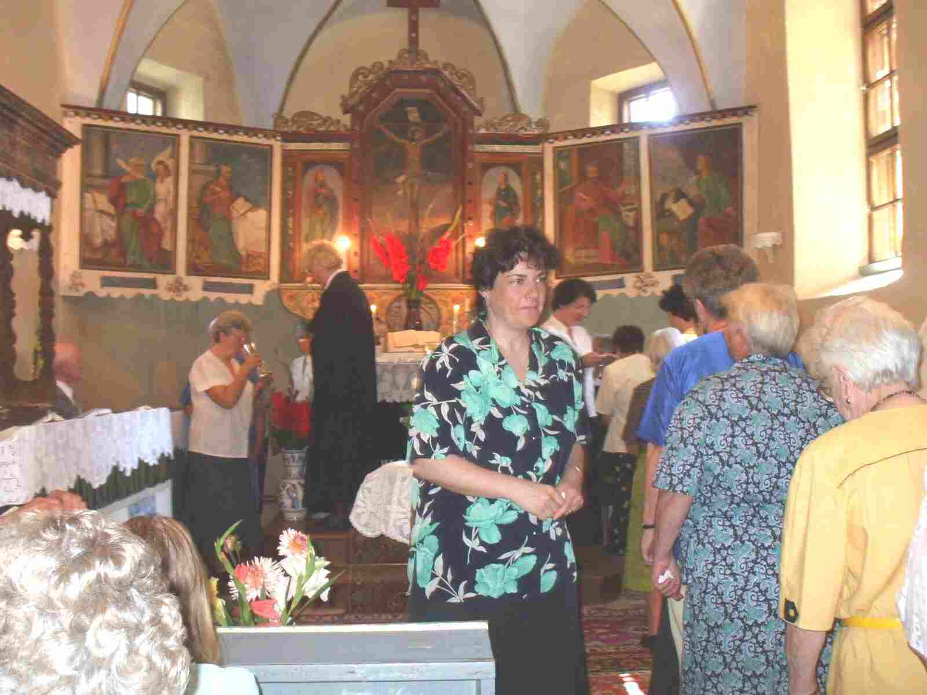
Jöjjetek, immár az Úr asztala megterítve vár titeket.

Ének: 308 (Franck János 1618-1677, német – Crüger J. 1598-1662)
1. Készítsd magad, kedves lélek, Hit legyen szent ékességed. Rakd le bűnöd súlyos terhét, Imádd Megváltód kegyelmét! Nézd, ma üdvözítő Urad Szent asztalához hívogat. Irgalmasan hozzád száll ma, Ki az ég és föld királya. – 2. Mint jegyese, égő vággyal, Siess hozzá buzgósággal! Amit soha ész nem ér fel, Megkínál nagy kegyelmével; Zörget, és karját kitárja, Felelj hálával szavára: édes Jézus, térj be hozzám, Bűnöm bocsánatát hozván! – 3. Ó, Istennek nagy csodája! Lelkem álmélkodva áldja Kegyelmednek magasságát, Mérhetetlen gazdagságát: Hogy a Krisztus teste, vére Annyi népnek lett üdvére. Titokzatos szent eledel, Mely a lelket üdíti fel. – 4. Jézus, napja életemnek, Jézus, fénye örömömnek, Jézus, szívem orvossága, Lelkem éltető világa! Ím asztalodhoz járulok, Színed előtt leborulok Lelkemnek üdvösségére, Nevednek dicsőségére. – 5. Te, ki minket úgy szerettél, Hogy a mennyből földre jöttél, Kész voltál meghalni értünk, Hogy megváltva újra éljünk; Kínos keresztre jutottál, Bűnösökért vért ontottál, Segíts erről emlékeznünk, Az Ó-embert levetkeznünk. – 6. Jézus, életnek kenyere, Szeretetnek mély tengere, Táplálj, üdíts vacsoráddal, Vegyem méltó háladással! Érezzem ez eledelben, Hogy kegyelmed véghetetlen! Mennyben is, majd áldva téged, Lehessek a te vendéged!

-Hálát adok neked, mindenható Isten, hogy üdvösséget adományozva, megelégítettél minket, és kérünk, növeld általa hitünket és egymás iránti szeretetünket. Szent Fiadért, Jézus Krisztusért. Ámen.
-Ámen. Ámen.

-Kezdetben volt az Ige, és az Ige Istennél volt, és Isten volt az Ige. Az Ige testté lett, itt élt közöttünk, és láttuk az ő dicsőségét, mint az Atya Egyszülöttjének dicsőségét, telve kegyelemmel és igazsággal. Ámen.
-Mostan bocsásd el, Uram, a te szolgád örök békességgel, miként megmondád. Mert szemeim látták üdvösséged, melyet készítettél minden embernek, világosságul a pogányoknak és dicsőségére Izráel népének.

-Az Úr áldjon meg, és őrizzen meg téged. Világosítsa meg az Úr az ő orcáját rajtad, és könyörüljön rajtad. Fordítsa az Úr az ő orcáját tefeléd, és adjon békességet neked. Ámen.

Ének:
1. Amint vagyok, sok bűn alatt, sok bűn alatt, De mert hallom hívó szavad, S mert értem áldozád magad, Bárány Jézus, jövök. – 2. Amint vagyok, nem várva, hogy Lelkemnek terhe, szennye fogy Hozzád, ki megtisztíthatod, Uram Jézus, jövök. – 3. Amint vagyok, bár gyötrelem, S kétség rágódik lelkemen, Kívül harcok, bent félelem, Uram Jézus, jövök. – 4. Amint vagyok, vak és szegény, Hogy kincset leljek benned én, S derüljön éjszakámra fény, Uram Jézus, jövök. – 5. Amint vagyok. Nincs semmi gát, Kegyelmed, mit ne törne át, Reád bízom lelkem javát, Uram Jézus, jövök. – 6. Amint vagyok, hogy a te szent Kegyelmed tudjam, mit jelent, Már most, majd egykor odafenn, Uram Jézus, jövök.

* Készült a Fóti Evangélikus Gyülekezet küldöttségének látogatása soráni istentisztelet hangfelvétele alapján.

Liturgia szövegek zöld színnel vannak jelölve.

A szolgálatok szövegkiemelései az Íródeáktól származnak.

Az 1. oldali vízjelen a Tatabányai Evangélikus Gyülekezet temploma látható.

